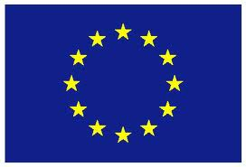

**Die Einigung Europas**

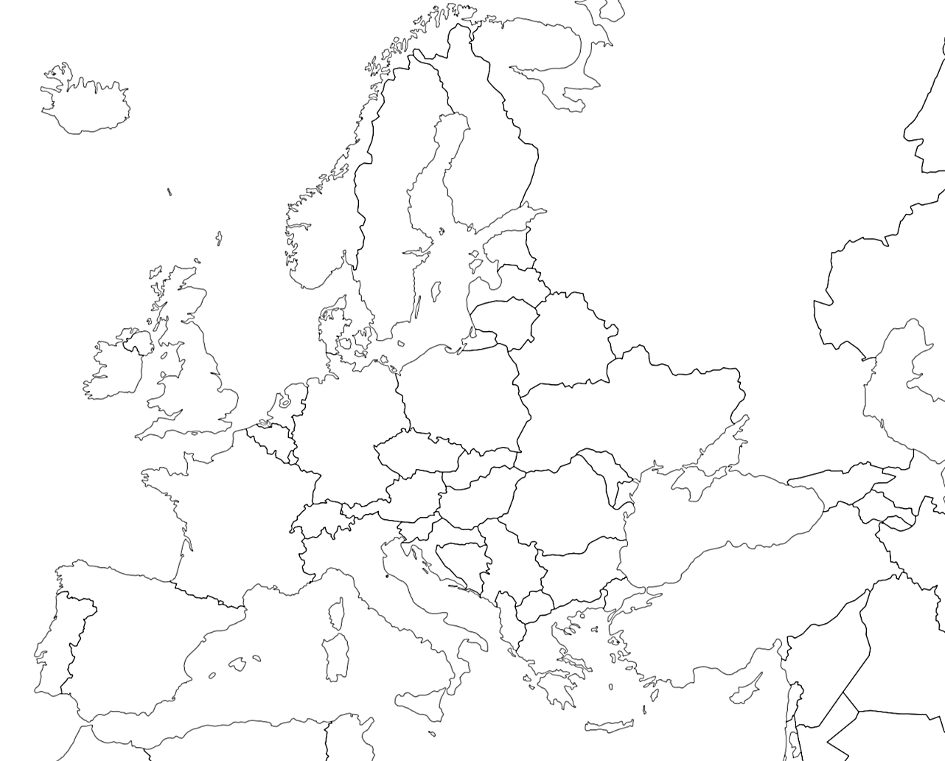

|  |  |  |
| --- | --- | --- |
|  | Jahr | Länder |

|  |  |  |
| --- | --- | --- |
|  |  |  |

|  |  |  |
| --- | --- | --- |
|  |  |  |

|  |  |  |
| --- | --- | --- |
|  |  |  |

|  |  |  |
| --- | --- | --- |
|  |  |  |

|  |  |  |
| --- | --- | --- |
|  |  |  |

|  |  |  |
| --- | --- | --- |
|  |  |  |

|  |  |  |
| --- | --- | --- |
|  |  |  |

|  |  |  |
| --- | --- | --- |
|  |  |  |

|  |  |  |
| --- | --- | --- |
|  |  |  |

|  |  |  |
| --- | --- | --- |
|  | 2020 |  |

Die Entwicklung der EU erkennt man schon an der **Namensgebung**.

Was als Wirtschaftsgemeinschaft begann, entwickelte sich im Laufe

der Zeit zu einer Gemeinschaft mit wirtschaftlichen, politischen und

kulturellen Zielen.

**1951**: ____________________________________________________________ bekannt unter dem Namen „Montanunion“.

**1957**: ________________________________ durch die Unterzeichnung der „Römischen Verträge“ (die „Römischen Verträge traten 1958 in Kraft.)

**1967**: ________________________________ durch die Vereinigung von EGKS, EWG und Euratom.

**1993**: _______________________________ (Vertrag von Maastricht).